Совет сельского поселения Дмитриевский сельсовет
муниципального района Уфимский район Республики Башкортостан

Проект решения

О публичных слушаниях по проекту «Внесение изменений в генеральный план сельского поселения Дмитриевский сельсовет муниципального района Уфимский район Республики Башкортостан»
В соответствии со ст. 5.1, 9, 24, 25 Градостроительного Кодекса Российской Федерации, Постановления Правительства Республики Башкортостан №23 от 30.01.2025 г, Положением об организации и проведении общественных обсуждений и публичных слушаний в сфере градостроительной деятельности на территории сельского поселения Дмитриевский сельсовет муниципального района Уфимский район Республики Башкортостан, утвержденным решением Совета сельского поселения Дмитриевский сельсовет муниципального района Уфимский район Республики Башкортостан от 20 июня 2018 г. № 231, в целях обеспечения устойчивого, сбалансированного и комплексного социально-экономического развития сельского поселения,
Совет сельского поселения Дмитриевский сельсовет муниципального района Уфимский район Республики Башкортостан РЕШИЛ:
1. Назначить публичные слушания по рассмотрению проекта «Внесение изменений в Генеральный план сельского поселения Дмитриевский сельсовет муниципального района Уфимский район Республики Башкортостан» (далее - Проект) (Приложение № 1);
2. Утвердить Оповещение о начале публичных слушаний по Проекту (Приложение №2);
3. Разместить Проект на официальном сайте администрации сельского поселения Дмитриевский сельсовет муниципального района Уфимский район Республики Башкортостан в сети «Интернет»;
4. Утвердить состав межведомственной комиссии по проведению публичных слушаний по Проекту (далее - Комиссия), в следующем составе:
Председатель комиссии:
Попенов А.А. – заместитель главы администрации муниципального района Уфимский район Республики Башкортостан;
Заместитель председателя комиссии:
Краснов Г. Н.– глава сельского поселения Дмитриевский сельсовет муниципального района Уфимский район Республики Башкортостан;
Секретарь комиссии:
Денисова А.В. - Специалист 1 категории –землеустроитель 1 категории администрации сельского поселения Дмитриевский сельсовет муниципального района Уфимский район Республики Башкортостан
Члены комиссии:
Ковалева Ю.А. – заместитель начальника Управления земельных и имущественных отношений администрации муниципального района Уфимский район Республики Башкортостан;
Ахмадалина А.Ф. – начальник отдела комплексного развития территории администрации муниципального района Уфимский район Республики Башкортостан.
Шептухина Е.Г. – главный инженер проектов МКУ Управление землеустройства, архитектуры и строительства МР Уфимский район РБ;
Чанышев Р. Ф. – заместитель главы администрации сельского поселения Дмитриевский сельсовет муниципального района Уфимский район Республики Башкортостан.
Давлетшин И.И.– депутат сельского поселения Дмитриевский сельсовет муниципального района Уфимский район Республики Башкортостан;
Нургалиев А.Т. – депутат сельского поселения Дмитриевский сельсовет муниципального района Уфимский район Республики Башкортостан;
Нигматуллина С.Р. – депутат сельского поселения Дмитриевский сельсовет муниципального района Уфимский район Республики Башкортостан;
Гатауллин Э.М. – депутат Совета сельского поселения Дмитриевский сельсовет муниципального района Уфимский район Республики Башкортостан.
5. Организовать экспозицию проектной документации в здании администрации сельского поселения Дмитриевский сельсовет муниципального района Уфимский район Республики Башкортостан по адресу: Республика Башкортостан, Уфимский район, с. Дмитриевка, ул. Советская, д. 9;
6. Организовать и провести собрания участников публичных слушаний по Проекту 10.09.2025 года
-в с. Дмитриевка в 10 часов 00 мин – по адресу: сельский дом культуры с. Дмитриевка, (РБ, Уфимский район, с. Дмитриевка, ул. Советская, д.3);
- в деревне Ясный, в 12 часов 00 мин., по адресу: перекрёсток улиц Дачная и Садовая;
-в деревне Ягодная Поляна, в 14 часов 00 мин., по адресу: парковка перед зданием Лесопожарного центра РБ центром РБ ул. Центральная 1/1;
-в деревне Подымалово, в 15 часов 00 мин., по адресу: площадь перед МОБУ СОШ д. Подымалово, ул. Южная д.24;
-в деревне Волково, в 16 часов 30 мин., по адресу площадь перед МОБУ СОШ с. Дмитриевка- филиал ООШ д. Волково ул. МКРН. Солнечный, д.1.
7. Комиссии не позднее чем через семь дней со дня проведения публичных слушаний по Проекту направить в Совет сельского поселения Дмитриевский сельсовет муниципального района Уфимский район Республики Башкортостан протокол публичных слушаний и заключение о результатах публичных слушаний.
8. Администрации сельского поселения Дмитриевский сельсовет муниципального района Уфимский район Республики Башкортостан разместить их на официальном сайте администрации сельского поселения в сети «Интернет»;
9. Организацию и проведение публичных слушаний по Проекту возложить на Комиссию;
10. Опубликовать настоящее решение в газете «Уфимские Нивы»;
11. Контроль за исполнением настоящего решения возложить на постоянную комиссию по земельным вопросам, благоустройству и экологии сельского поселения Дмитриевский сельсовет муниципального района Уфимский район Республики Башкортостан.

Глава сельского поселения
Дмитриевский сельсовет муниципального района
Уфимский район Республики Башкортостан Краснов Г. Н.

Приложение № 1
к решению Совета сельского поселения
Дмитриевский сельсовет муниципального района
Уфимский район Республики Башкортостан
от ____________ года № __________

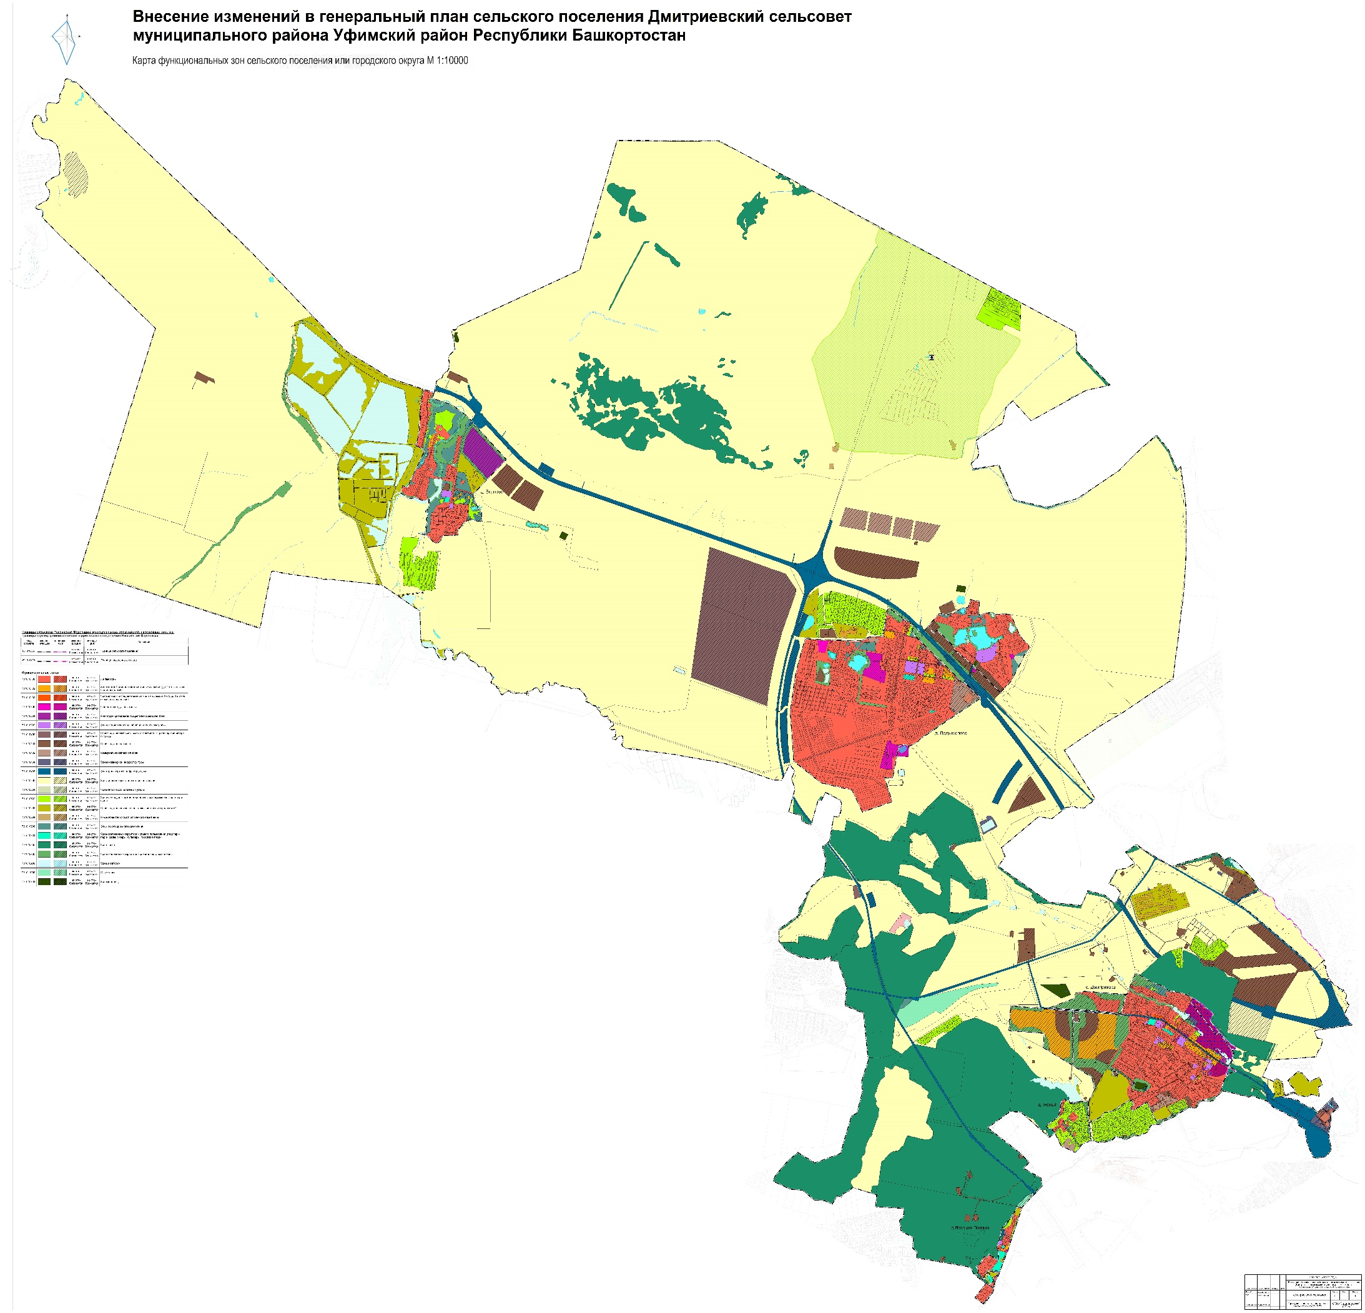

Приложение № 2
к решению Совета сельского поселения
Дмитриевский сельсовет муниципального района
Уфимский район Республики Башкортостан
от _________ года № ________

Оповещение о начале публичных слушаний по Проекту
На публичные слушания представляется проект «Внесение изменений в Генеральный план сельского поселения Дмитриевский сельсовет муниципального района Уфимский район Республики Башкортостан» (далее - Проект).
Публичные слушания проводятся в порядке, установленном статьями 5.1 и 28 Градостроительного кодекса Российской Федерации и Положением об организации и проведении общественных обсуждений и публичных слушаний в сфере градостроительной деятельности на территории сельского поселения Дмитриевский сельсовет муниципального района Уфимский район Республики Башкортостан, утвержденным решением Совета сельского поселения Дмитриевский сельсовет муниципального района Уфимский район Республики Башкортостан от 20 июня 2018 г. № 231.
Орган, уполномоченный на проведение публичных слушаний - Межведомственная комиссия по проведению публичных слушаний по Проекту (далее - Комиссия)
Срок проведения публичных слушаний - с 27.08.2025 г. по 26.09.2025 г.
Информационные материалы по теме публичных слушаний представлены на экспозиции по адресу РБ, Уфимский район, с. Дмитриевка, ул. Советская д.9
Экспозиция открыта с 28.08.2025 по 09.09.2025. Часы работы: с 09.00ч. до 17.00 ч. (кроме выходных и праздничных дней, технический перерыв с 13.00 до 15.00 ч).
В период публичных слушаний участники имеют право представить свои предложения и замечания в срок с 28.08.2025 по 09.09.2025 по обсуждаемому проекту посредством:
- записи предложений и замечаний в период работы экспозиции;
- личного обращения в уполномоченный орган;
- электронной почты администрации сельского поселения Дмитриевский сельсовет муниципального района Уфимский район Республики Башкортостан dmitrievckicelcovet_2011@mail.ru (не более 10 Мб).
- почтового отправления по адресу: Республика Башкортостан, Уфимский район, с. Дмитриевка, ул. Советская д.9.
Предложения и замечания должны соответствовать предмету публичных слушаний, в случае выявления факта представления участником недостоверных сведений и не соответствия предмету публичных слушаний не рассматриваются и не включаются в протокол публичных слушаний.
Участники публичных слушаний в целях идентификации представляют сведения о себе (фамилию, имя, отчество (при наличии), дату рождения, адрес места жительства (регистрации) - для физических лиц; наименование, основной государственный регистрационный номер, место нахождения и адрес - для юридических лиц) с приложением документов, подтверждающих такие сведения и согласия обработки персональных данных участников общественных обсуждений или публичных слушаний осуществляется с учетом требований, установленных Федеральным законом от 27 июля 2006 года № 152-ФЗ «О персональных данных». Участники публичных слушаний, являющиеся правообладателями соответствующих земельных участков и (или) расположенных на них объектов капитального строительства и (или) помещений, являющихся частью указанных объектов капитального строительства, также представляют сведения соответственно о таких земельных участках, объектах капитального строительства, помещениях, являющихся частью указанных объектов капитального строительства, из Единого государственного реестра недвижимости и иные документы, устанавливающие или удостоверяющие их права на такие земельные участки, объекты капитального строительства, помещения, являющиеся частью указанных объектов капитального строительства.
Информационные материалы по Проекту размещены на сайте http://dmitrievka.ufa.ru/

